ZBIRAJMO ZAMAŠKE!

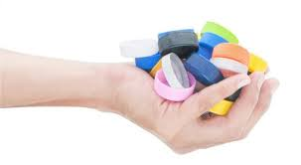

Vsakodnevno v smeti vržemo veliko embalaže. Večina plastenk in tetrapakov ima plastične zamaške. Učenci, vaša naloga je, da začnete z zbiranjem zamaškov! Vzemite prazen steklen kozarec za vlaganje in ga postavite poleg koša za odpadno embalažo. Na kozarec napišite ZAMAŠKI in pričnite z zbiranjem. Do konca tedna jih poskusite zbrati približno 20. Najboljše bo, da pri zbiranju zamaškov sodelujete vsi družinski člani.
Kaj bomo z zamaški počeli, pa naj zaenkrat ostane skrivnost.
Zdaj pa pojdi hitro s pomočjo kartončkov ponovit vse črke, ki si jih do sedaj spoznal (črko izžrebaj in jo poimenuj).
V dnevu najdite še čas za izdelavo našega pripomočka, ki nam bo pomagal vaditi pisanje črk in številk: https://studio.youtube.com/video/mMT1zeyhEqQ/edit

